Πληροφορική

**ΤΟ ΣΠΙΤΙ**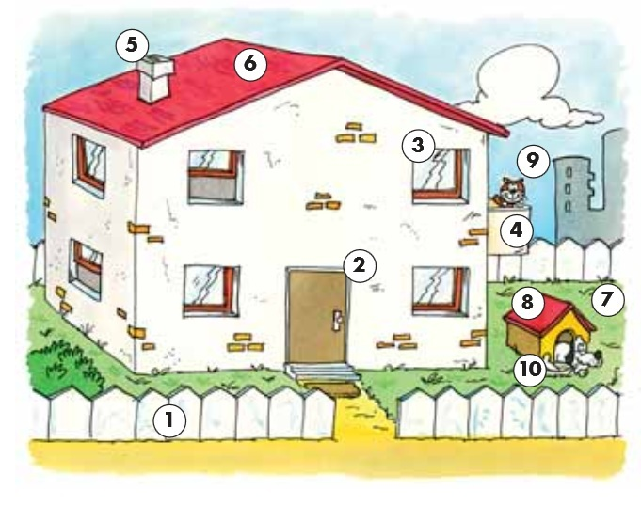

|  |  |  |
| --- | --- | --- |
|  | Η πόρτα | **ΠΛΗΚΤΡΟΛΟΓΗΣΕ  ΤΟΥΣ ΑΡΙΘΜΟΥΣ ΑΠΟ ΤΟ 1 - 10  ΣΤΗ ΣΩΣΤΗ ΘΕΣΗ** |
|  | Το παράθυρο |
|  | Η γάτα |
|  | Ο σκύλος |
|  | Το μπαλκόνι |
|  | Ο φράχτης |
|  | Η καμινάδα |
|  | Η σκεπή |
|  | Ο κήπος |
|  | Το σπίτι του σκύλου |